Преобразование выражений,
содержащие логарифмы.

Определение:
Логарифм положительного числа b (b>0) (по основанию a ( a >0, a ≠ 1) называется показатель степени, в которую надо возвести основание а,) чтобы получить число b; обозначается так: log_{a}b. ( log_{a}b = с означает, что a^{с} = b)

- Логарифмированием называется нахождение логарифмов заданных чисел или выражений.
- Потенцированием называется нахождение чисел (выражения) по заданному логарифму числа (выражения).

Виды логарифмов
- log_{a} b - логарифм числа b по основанию a (a > 0, a ≠ 1, b > 0)
- lg b - десятичный логарифм (логарифм по основанию 10, a = 10).
- ln b - натуральный логарифм (логарифм по основанию e, a = e).

Формулы и свойства логарифмов
- a^{log}_{a}^{b} = b - основное логарифмическое тождество
- log_{a} 1 = 0 - логарифма единицы
- log_{a} a = 1 - логарифм числа, равного основанию
- log_{a}(x · y) = log_{a}x + log_{a}y - логарифм произведения двух положительных чисел
- log_{a} xy = log_{a}x - log_{a}y - логарифма частного
- log_{a} 1/x = -log_{a}x
- log_{a} x^{n} = n log_{a}x - логарифм степени числа
- log_{a} ^{n}√x = 1/n log_{a}x - логарифм корня числа
- log_{a}^{n} x = (log_{a} x)^{n}, при n ≠ 0
- log_{a}x = log_{a}^{c} x^{c}
- log_{a} x = log_{b} xlog_{b} a - формула перехода к новому основанию
- log_{a} x = 1/log_{x} a
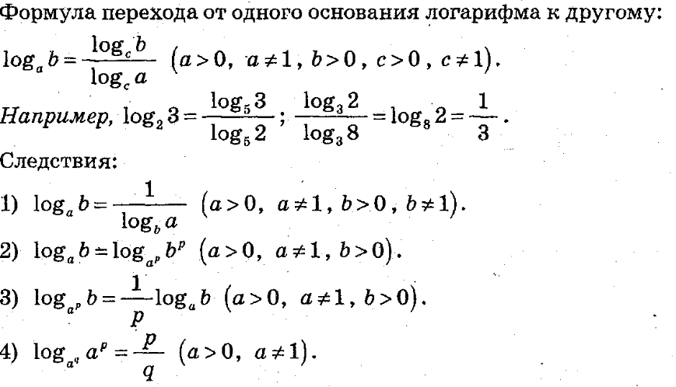

Блок I: Найдите значение выражения
  - 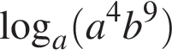, если 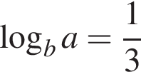.
Решение:
  - 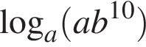, если 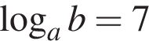.
Решение:

- 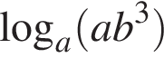, если 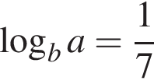.  - 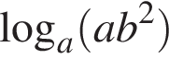, если 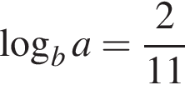.  - 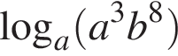, если .  - 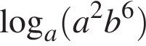, если .  - 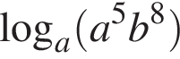, если 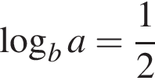.  - 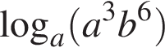, если 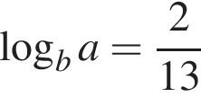.  - 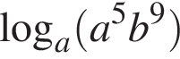, если 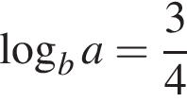.  - 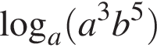, если 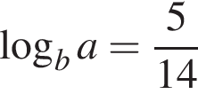.  - 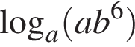, если . | - 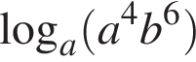, если 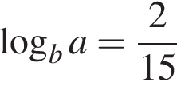.  - 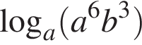, если 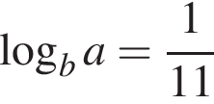.  - 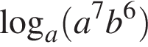, если 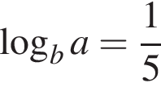.  - 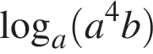, если 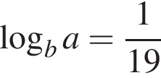.  - 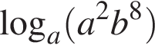, если 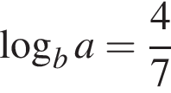.  - 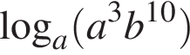, если 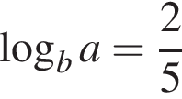.  - , если 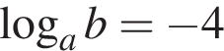.  - , если 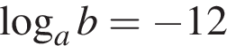.  - 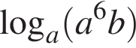, если 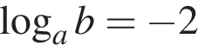.

Ответы:
1 | 2 | 3 | 4 | 5 | 6 | 7 | 8 | 9
10 | 11 | 12 | 13 | 14 | 15 | 16 | 17 | 18

Блок II: Найдите
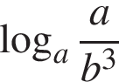, если 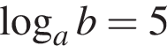.
Пояснение.
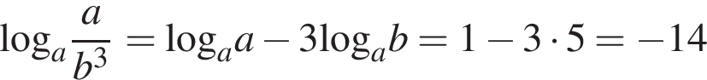
- 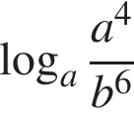, если 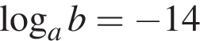.  - 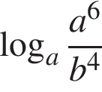, если .  - 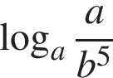, если 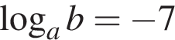.  - 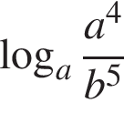, если 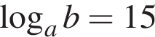.  - 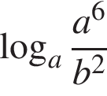, если 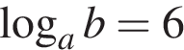.  - 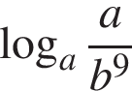, если 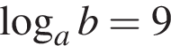.  - 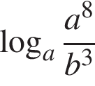, если 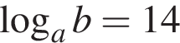.  - 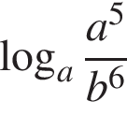, если 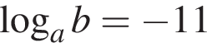. | - 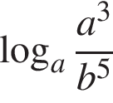, если .  - 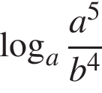, если .  - 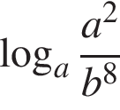, если 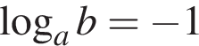.  - 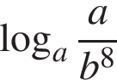, если 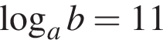.  - 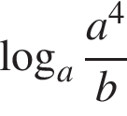, если .  - 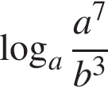, если .  - , если 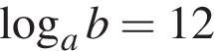.  - 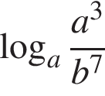, если 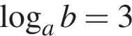.
Ответы:
1 | 2 | 3 | 4 | 5 | 6 | 7 | 8 | 9
10 | 11 | 12 | 13 | 14 | 15 | 16

Блок III: Найдите значение выражения
.
- 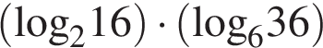.  - 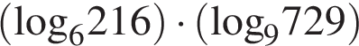.  - 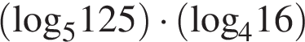.  - 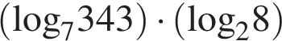.  - 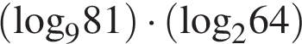.  - 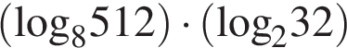.  - 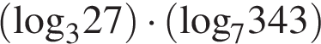.  - 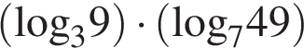. | - 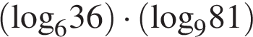.  - 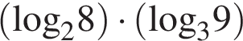.  - 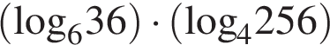.  - 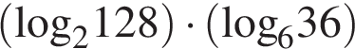.  - 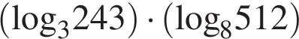.  - .  - 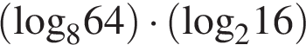.  - 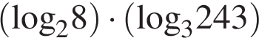.  - 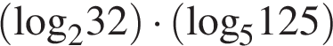.
Ответы:
1 | 2 | 3 | 4 | 5 | 6 | 7 | 8 | 9
10 | 11 | 12 | 13 | 14 | 15 | 16 | 17

Блок IV: Найдите значение выражения
1) 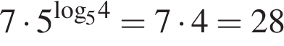 2) . 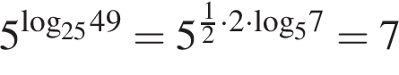
- .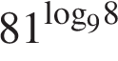.  - 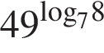.  - 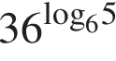.  - 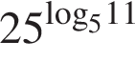.  - 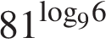.  - 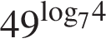.  - 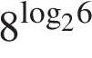.  - 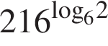.  - . | - 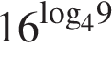.  - 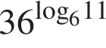.  - 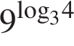.  - 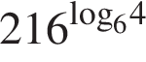.  - 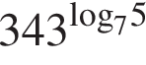.  - 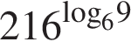.  - 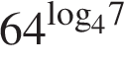.  - 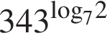.  - 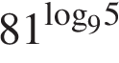.
Ответы:
1 | 2 | 3 | 4 | 5 | 6 | 7 | 8 | 9
10 | 11 | 12 | 13 | 14 | 15 | 16 | 17
Блок V: Найдите значение выражения
.
Пояснение. Поскольку 400=20², по определению логарифма 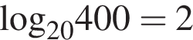.
- 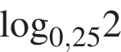.  - 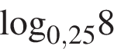.  - .  - 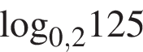.  - 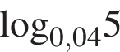.  - 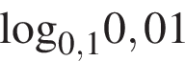.  - 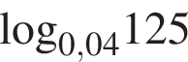.  - .  - . |  |  |  |  |  |  |  |  |  | - 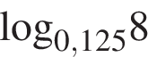.  - .  - 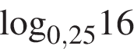.  - 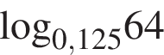.  - 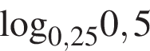.  - 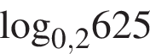.  - 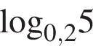.  - 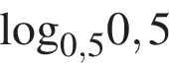.  - 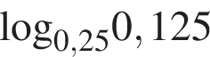.
Ответы:
1 | 2 | 3 | 4 | 5 | 6 | 7 | 8 | 9
10 | 11 | 12 | 13 | 14 | 15 | 16 | 17

Блок VI: Найдите значение выражения
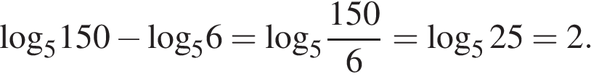
- 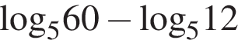.  - 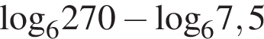  - 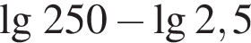  - 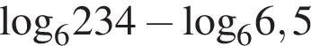  - 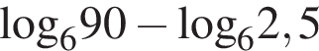  - 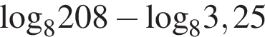  - 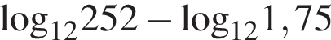  - 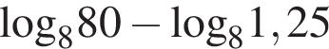  - 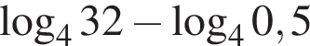.  - 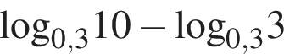. |  |  |  |  |  |  |  |  |  | - 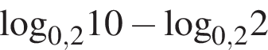.  - 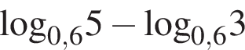.  - .  - 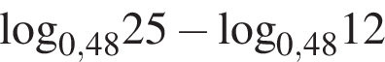.  - 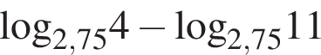.  - 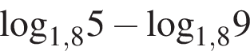.  - 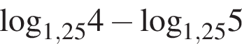.  - 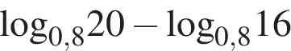.

Ответы:
1 | 2 | 3 | 4 | 5 | 6 | 7 | 8 | 9
10 | 11 | 12 | 13 | 14 | 15 | 16 | 17 | 18
Блок VII: Найдите значение выражения
1) 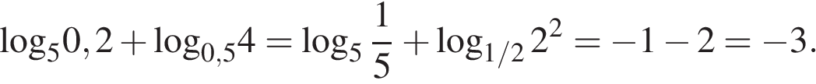
2)

- 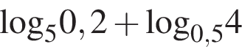.  - .  - .  - 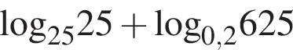.  - .  - 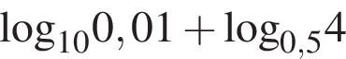.  - 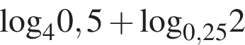.  - 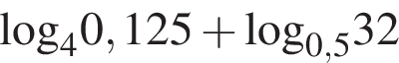.  - 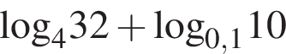.  - 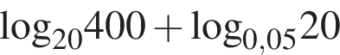.  - 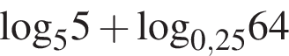.  - .  - 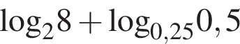.  - .  - 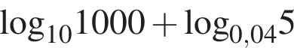.  - 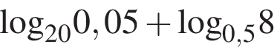.  - 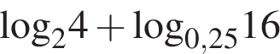.  - 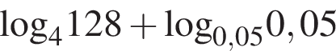. |  |  |  |  |  |  |  |  |  | - 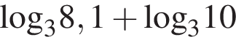.  - .  - 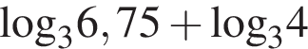.  - 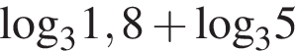.  - 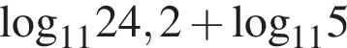.  - 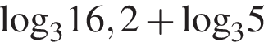.  - 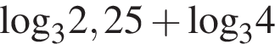.  - 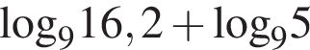.  - 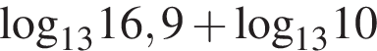.  - 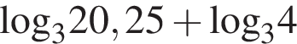.  - .  - 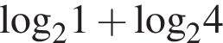.  - 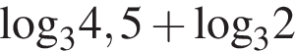.  - .  - 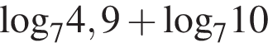.  - 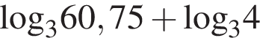.  - .  - .

Ответы:
1 | 2 | 3 | 4 | 5 | 6 | 7 | 8 | 9 | 10 | 11 | 12
13 | 14 | 15 | 16 | 17 | 18 | 19 | 20 | 21 | 22 | 23 | 24
25 | 26 | 27 | 28 | 29 | 30 | 31 | 32 | 33 | 34 | 35 | 36

Блок VIII: Найдите значение выражения
1) 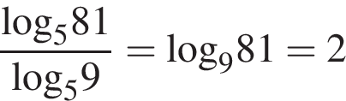 2) 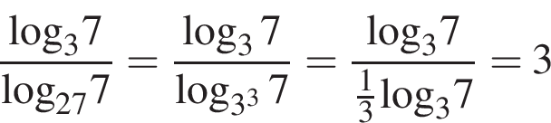.
- 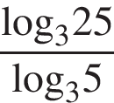.  - .  - 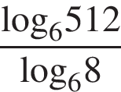.  - 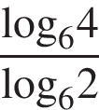.  - 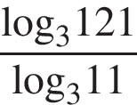.  - 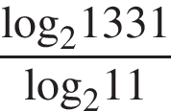.  - 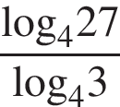. | - 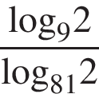.  - 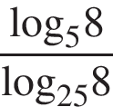.  - 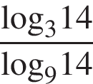.  - 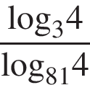.  - 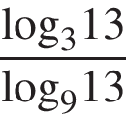.  - 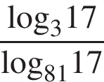.  - 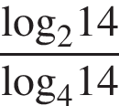.
Ответы:
1 | 2 | 3 | 4 | 5 | 6 | 7
8 | 9 | 10 | 11 | 12 | 13 | 14

Блок IX: Найдите значение выражения
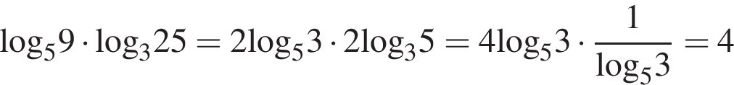.
- 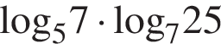.  - 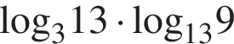.  - 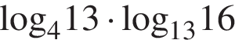.  - 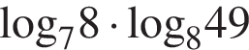.  - 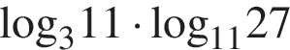.  - 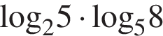. | - 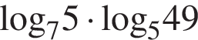.  - 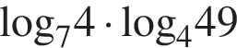.  - 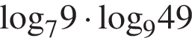.  - 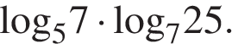  - 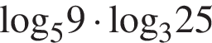.
Ответы:
1 | 2 | 3 | 4 | 5 | 6 | 7 | 8 | 9 | 10 | 11 | 12

БлокX: Найдите значение выражения
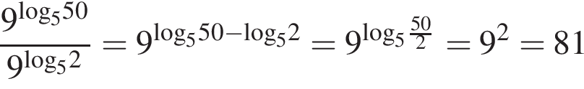
- 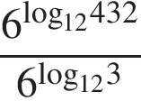.  - 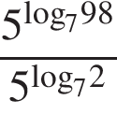.  - 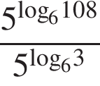.  - 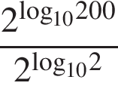.  - 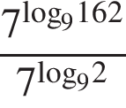.  - 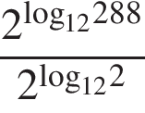. | - 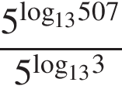.  - 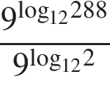.  - 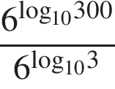.  - 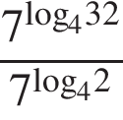.  - 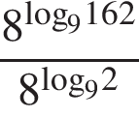.  - 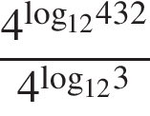.
Ответы:
1 | 2 | 3 | 4 | 5 | 6 | 7 | 8 | 9 | 10 | 11 | 12

БлокXI: Найдите значение выражения
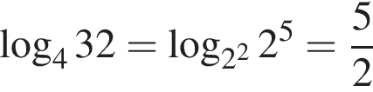; 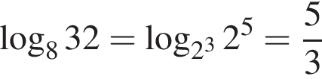.
- 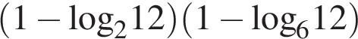.  - .  - 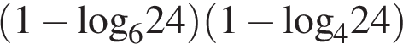.  - 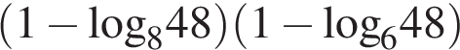.  - 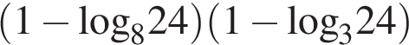.  - 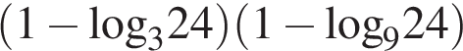.  - 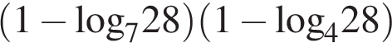.  - 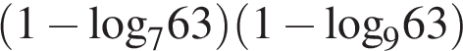.  - 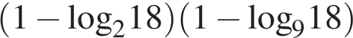. | - 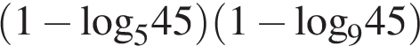.  - 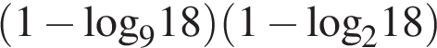.  - 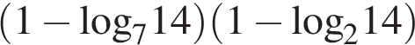.  - 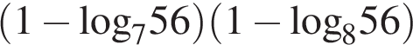.  - 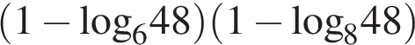.  - 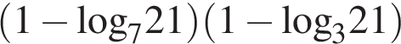.  - 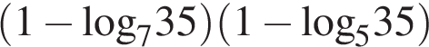.  - .  - 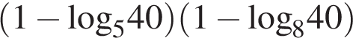.
Ответы:
1 | 2 | 3 | 4 | 5 | 6 | 7 | 8 | 9
10 | 11 | 12 | 13 | 14 | 15 | 16 | 17 | 18

БлокXII: Найдите значение выражения
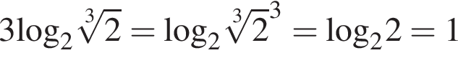
- 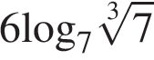.  - 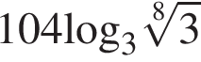  - 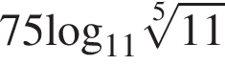  - 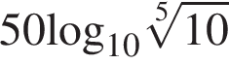  - 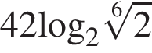  - 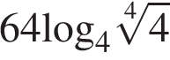 | - 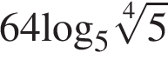  - 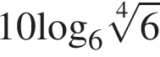.  - 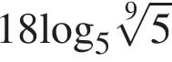.  - 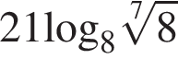.  - 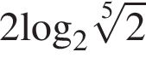.  - 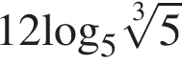.
Ответы:
1 | 2 | 3 | 4 | 5 | 6 | 7 | 8 | 9 | 10 | 11 | 12

Блок XIII: Найдите значение выражения
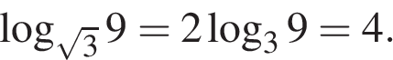
- 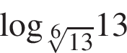.  - .  - 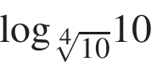.  - 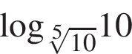.  - 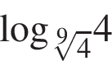.  - 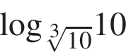.  - 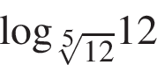.  - 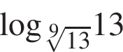. | - 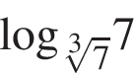.  - 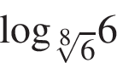.  - 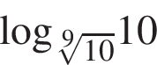.  - 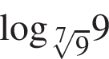.  - 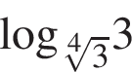.  - 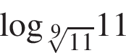.  - 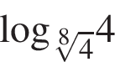.  - 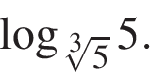
Ответы:
1 | 2 | 3 | 4 | 5 | 6 | 7 | 8
9 | 10 | 11 | 12 | 1 | 14 | 15 | 16

Блок XIV: Найдите значение выражения
- 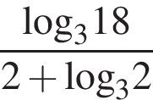.  - 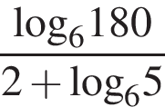.  - 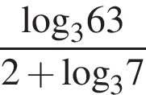.  - 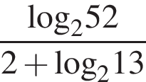.  - 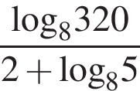.  - 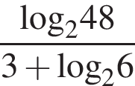.  - 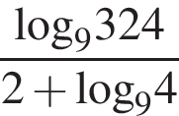.  - 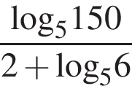. | - 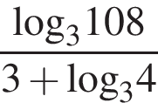.  - 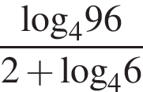.  - 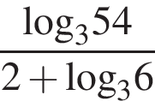.  - 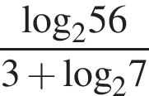.  - 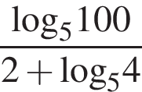.  - 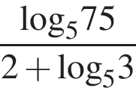.  - 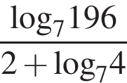.  - 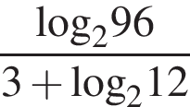.
Ответы:
1 | 2 | 3 | 4 | 5 | 6 | 7 | 8
9 | 10 | 11 | 12 | 1 | 14 | 15 | 16

Блок XV: Найдите значение выражения
- 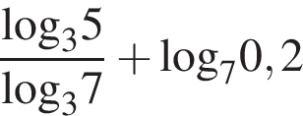.  - .  - 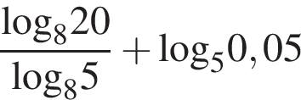.  - 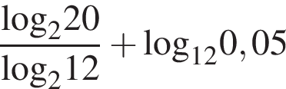.  - 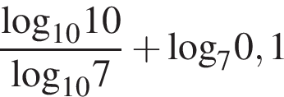.  - 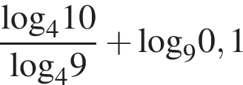.  - 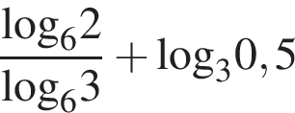.  - 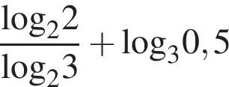. | - 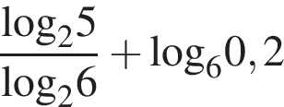.  - 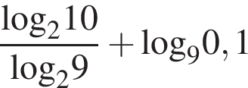.  - 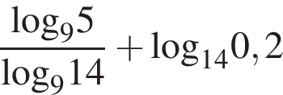.  - 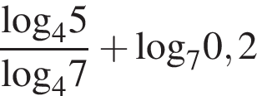.  - 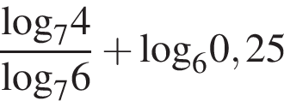.  - 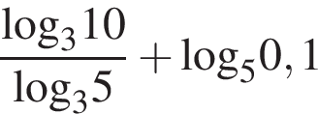.  - 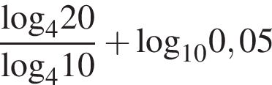.  - 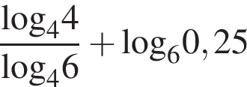.
Ответы:
1 | 2 | 3 | 4 | 5 | 6 | 7 | 8 | 9 | 10 | 11 | 12 | 13 | 14 | 15 | 16

Блок XVI: Найдите значение выражения
- 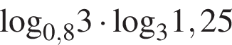.  - 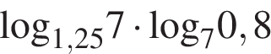.  - 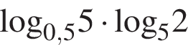.  - 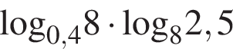.  - 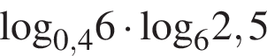.  - . | - 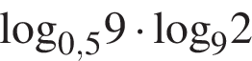.  - 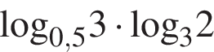.  - 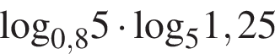.  - 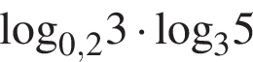.  - 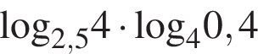.  - 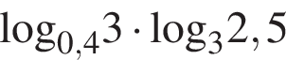.
Ответы:
1 | 2 | 3 | 4 | 5 | 6 | 7 | 8 | 9 | 10 | 11 | 12

Блок XII: Найдите значение выражения
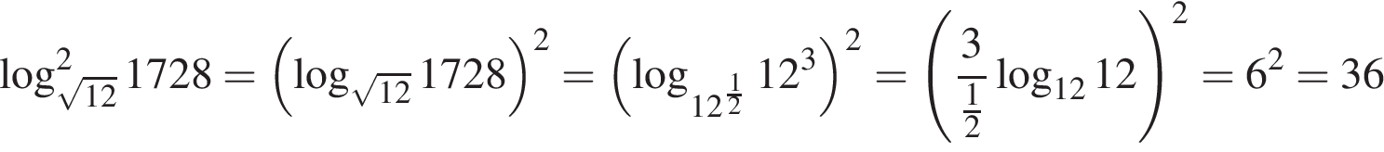
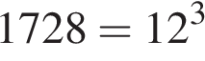
- 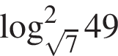.  - 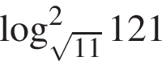.  - 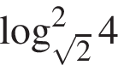.  - 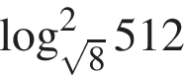.  - 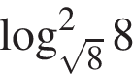.  - 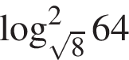. | - 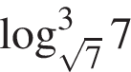.  - 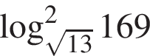.  - .  - 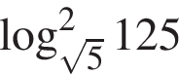.  - 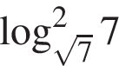.  - 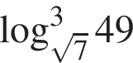.
Ответы:
1 | 2 | 3 | 4 | 5 | 6 | 7 | 8 | 9 | 10 | 11 | 12

Блок XIII: Найдите значение выражения
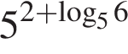.
Пояснение. Выполним преобразования: .
- 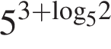.  - .  - 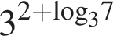.  - 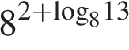.  - 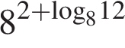.  - 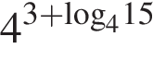.  - 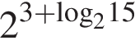.  - 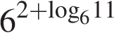.  - 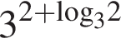. | - 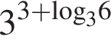.  - 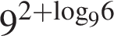.  - 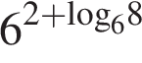.  - 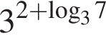.  - 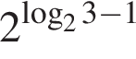.  - .  - 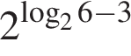  - 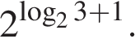  - 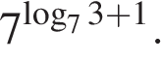
Ответы:
1 | 2 | 3 | 4 | 5 | 6 | 7 | 8
9 | 10 | 11 | 12 | 1 | 14 | 15 | 16

Блок XIX: Найдите значение выражения
1) 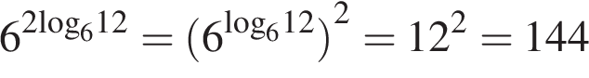.
2 ) 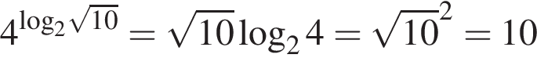
- 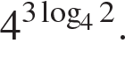  - 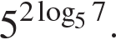  - 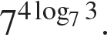  - 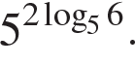  - 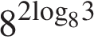.  - .  - 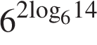.  - 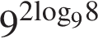.  - 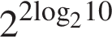. | - 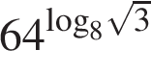.  - 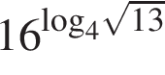.  - 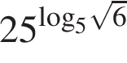.  - 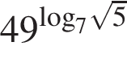.  - 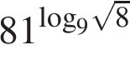.  - 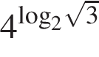.  - 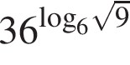.  - 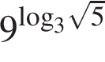.  - 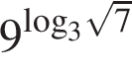.
Ответы:
1 | 2 | 3 | 4 | 5 | 6 | 7 | 8 | 9 | 10 | 11 | 12 | 13 | 14 | 15 | 16 | 17 | 18

Блок XX: Найдите значение выражения
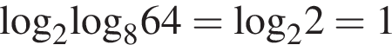.
- 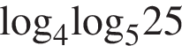.  - 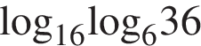  - 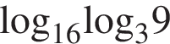  - 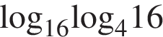  - 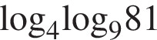  - 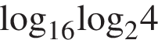  - 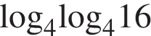  - 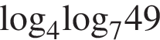 | - 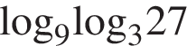  - 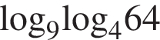  - 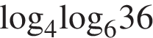.  - 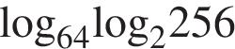.  - 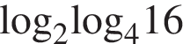.  - 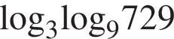.  - 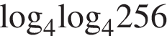.  - 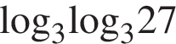.  - 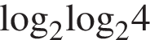.
Ответы:
1 | 2 | 3 | 4 | 5 | 6 | 7 | 8 | 9 | 10 | 11 | 12 | 13 | 14 | 15 | 16 | 17 | 18

Блок XXI: Найдите значение выражения
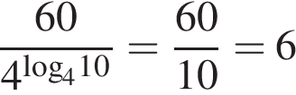
- 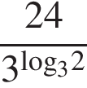.  - .  - 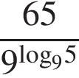.  - 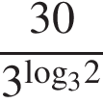.  - 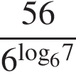.  - 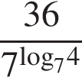.  - 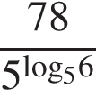.  - 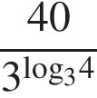.  - 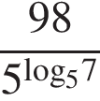. | - 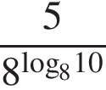.  - 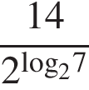.  - . 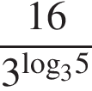.  - 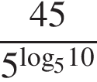.  - 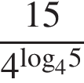.  - 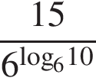.  - 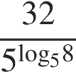.  - 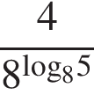.  - 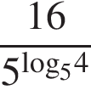.
Ответы:
1 | 2 | 3 | 4 | 5 | 6 | 7 | 8 | 9 | 10 | 11 | 12 | 13 | 14 | 15 | 16 | 17 | 18

Блок XXII: Найдите значение выражения
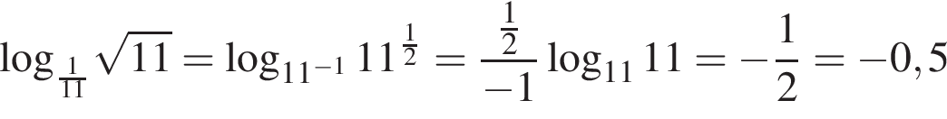
- 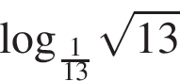.  - .  - 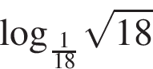.  - 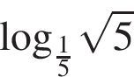.  - 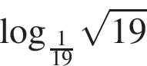.  - 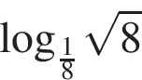. | - 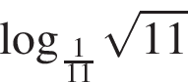.  - 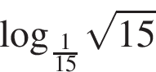.  - 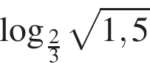.  - 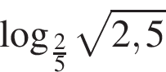.  - 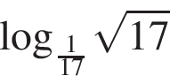.  - .
Ответы:
1 | 2 | 3 | 4 | 5 | 6 | 7 | 8 | 9 | 10 | 11 | 12

Блок XXIII: Найдите значение выражения
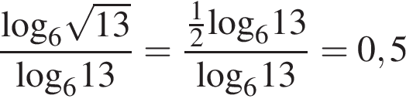
- 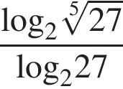.  - 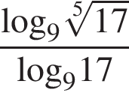.  - 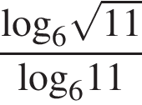.  - 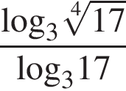.  - 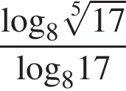.  - 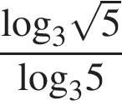. | - 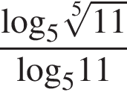.  - 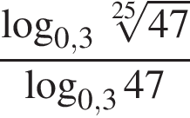.  - 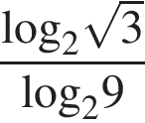.  - 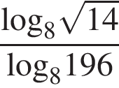.  - 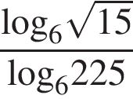.  - 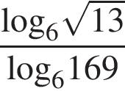.
Ответы:
1 | 2 | 3 | 4 | 5 | 6 | 7 | 8 | 9 | 10 | 11 | 12

Блок XXIV: Вычислите значение выражения:
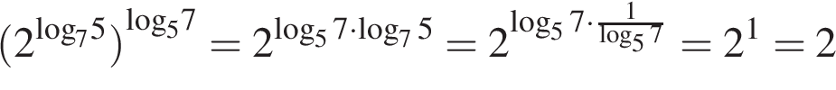
- 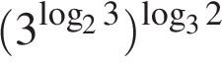.  - 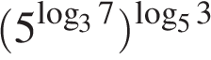.  - 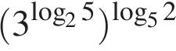.  - 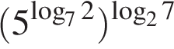.  - 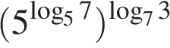.  - 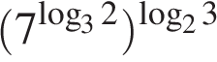.  - 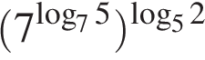. | - 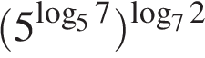.  - 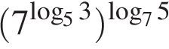.  - 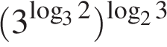.  - 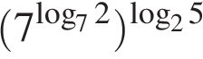.  - 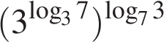.  - 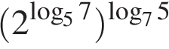.  - 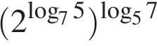.
Ответы:
1 | 2 | 3 | 4 | 5 | 6 | 7 | 8 | 9 | 10 | 11 | 12 | 13 | 14

- Найдите значение выражения 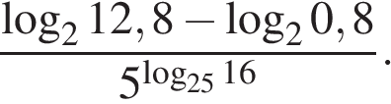

- Найдите значение выражения 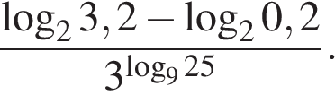

При разработке данного пособия были использованы материалы с сайта http://reshuege.ru

